Ο ΧΙΟΝΑΝΘΡΩΠΟΣ ΠΟΥ ΕΚΑΝΕ ΣΚΙ ΚΑΙ Ο ΦΙΛΟΣ ΤΟΥ Ο ΓΛΑΡΟΣ
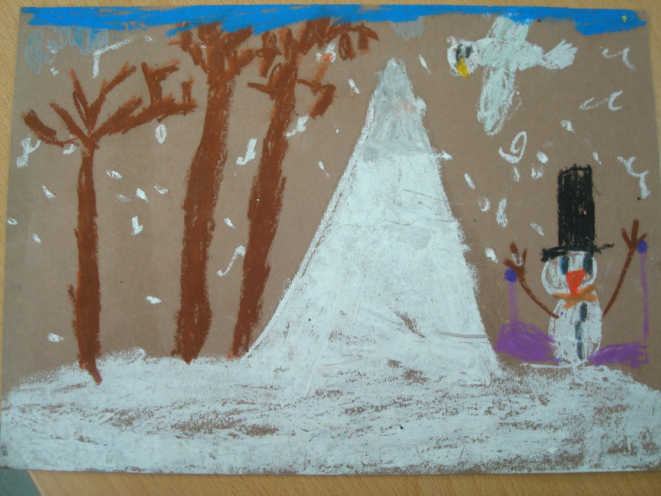
Μια φορά και έναν καιρό , ήταν ένας χιονάνθρωπος που τον έλεγαν Πάκη. Ο χιονάνθρωπος περπατούσε για να πάει στο βουνό να κάνει σκι. Όταν έφτασε , άνοιξε την τσάντα του και έφαγε το μήλο και το αχλάδι του γιατί πεινούσε και μετά έβγαλε τα χιονοπέδιλα και τα μπαστούνια του και ξεκίνησε να κάνει σκι . ξαφνικά άκουσε ένα θόρυβο. Κοίταξε ψηλά και είδε ένα γλάρο.. όμως δεν έδωσε σημασία.

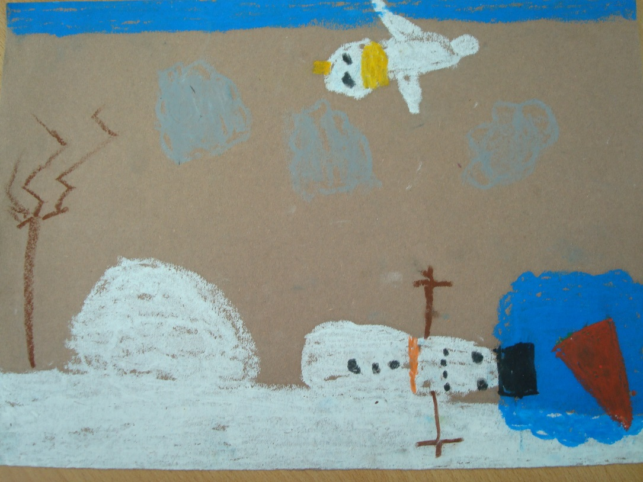
Μία πέτρα, τον έκανε να σκουντουφλήσει και να πέσει κάτω. Όταν σηκώθηκε είδε ότι η μύτη καρότο του είχε πέσει μέσα στην παγωμένη λίμνη και λυπήθηκε πολύ γιατί δεν θα μπορούσε να την πιάσει. Έτσι σκέφτηκε να φωνάξει το γλάρο.

Χιονάνθρωπος: «γλάρε , σε παρακαλώ, μήπως θα μπορούσες να πιάσεις τη μύτη καρότο που μου έπεσε μέσα στη λίμνη;»
Γλάρος: «βεβαίως» του είπε ο γλάρος και του έπιασε τη μύτη καρότο και τον βοήθησε να βάλει και τα χιονοπέδιλα του.
Χιονάνθρωπος :«σε ευχαριστώ πολύ καλέ μου γλάρε! Πώς σε λένε;»
Γλάρος: «Τάκη! Εσένα;»
Χιονάνθρωπος; «με λένε Πάκη! Θέλεις να γίνουμε φίλοι;»
Γλάρος: «εννοείται καλέ μου χιονάνθρωπε, δεν είχα ποτέ ξανά φίλο χιονάνθρωπο!».
Και έτσι ξεκίνησε το ταξίδι του Χιονάνθρωπου Πάκη και του Γλάρου Τάκη!
Κάποια στιγμή σταμάτησαν να ξεκουραστούν και ρώτησε ο ένας τον άλλο για την οικογένειά τους.
Χιονάνθρωπος: « έχεις οικογένεια;»
Γλάρος: «ναι, το μπαμπά Γλάρο, τη μαμά Γλαρίνα και το αδερφάκι μου το Γλαράκι! Εσύ;»
Χιονάνθρωπος: «ναι το μπαμπά Χιονάνθρωπο, τη μαμά Χιονανθρωπίνα και το αδερφάκι μου το Χιονανθρωπάκι!»
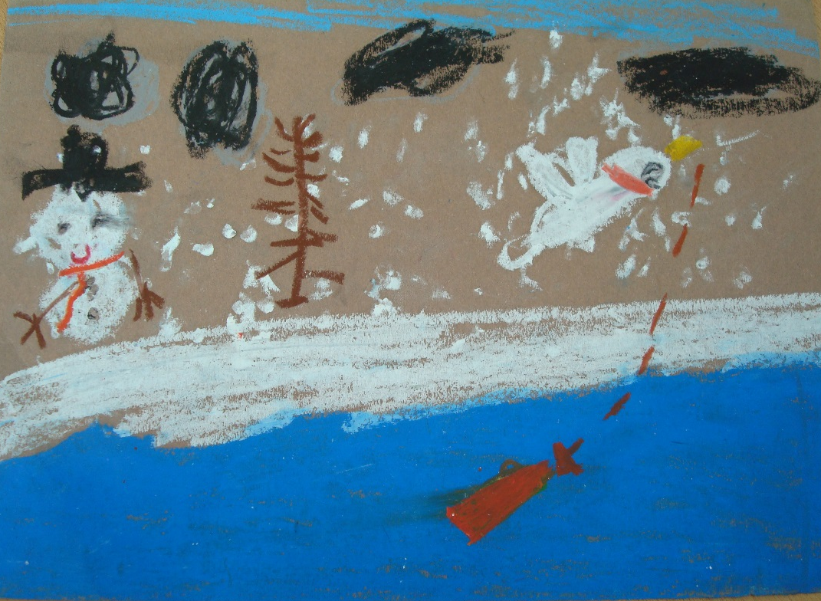

Και συνέχισαν το ταξίδι τους, ώσπου μέσα στο χιονισμένο τοπίο, είδαν ένα δέντρο με άσπρα και ροζ ανθάκια! «ουαου!» είπαν και οι δύο, «δεν έχω ξαναδεί δέντρο ανθισμένο το χειμώνα» και ακουσαν το δέντρο να τους μιλάει λέγοντας
Δέντρο: «είμαι ο Λάκης ο Αμυγδαλάκης, εσείς ποιοι είσαστε;»
Χιονάνθρωπος: «εγώ είμαι ο Πάκης χιονανθρωπάκης και από εδώ ο φίλος ο Τάκης ο γλάρος, έχουμε βγει βόλτα να κάνουμε σκι! Μα γιατί έχεις φύλλα μέσα στο χειμώνα; Δεν έχουμε δει άλλο δέντρο να ανθίζει μέσα στο χειμώνα!»
Δέντρο: «μα για να θυμίζω στους ανθρώπους ότι έρχεται η Άνοιξη και για να παίρνουν από εμένα οι μέλισσες τη γύρη και να κάνουν το μέλι. Αν δεν ήμουν εγώ δεν θα είχαν να φάνε και να φτιάξουν μέλι για τους ανθρώπους!»
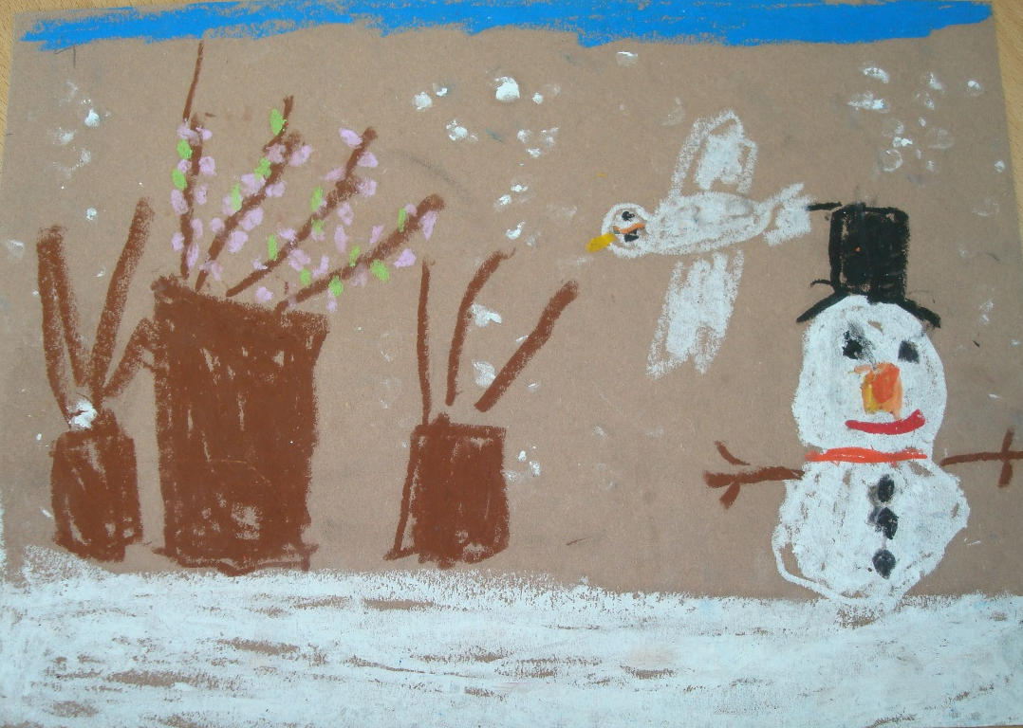
Γλάρος: « α τι καλά! Χαρήκαμε πολύ κύριε Λάκη Αμυγδαλάκη! Και τώρα σε χαιρετάμε!»

Και συνέχισαν το ταξίδι τους, ώσπου ξαφνικά ο ουρανός γέμισε γκρι σύννεφα , τόσο που έμοιαζε να βραδιάζει και ξεκίνησε να χιονίζει. Έτσι έτρεξαν να κρυφτούν σε μια σπηλιά που ήταν εκεί κοντά! Μπήκαν μέσα και είδαν μια αρκούδα, η οποία τρόμαξε όταν τους είδε.
Αρκούδα: «ποιοι είσαστε εσείς; Τι κάνετε εδώ και μου διακόψατε τον ύπνο μου;»
Χιονάνθρωπος: «μας συγχωρείς καλή μας αρκούδα, αλλά έξω χιονίζει και ήρθαμε να κρυφτούμε. Μπορούμε να μείνουμε για λίγο;»
Αρκούδα: «να μείνετε πολύ ευχαρίστως, αλλά για λίγο γιατί θέλω να κοιμηθώ μέχρι να έρθει η Άνοιξη, βλέπετε, οι αρκούδες πέφτουν σε χειμερία νάρκη! Εγώ είμαι ο Δάκης ο Αρκουδάκης! Εσάς πώς σας λένε;»
Γλάρος: «από εδώ ο Πάκης ο Χιονανθρωπάκης και εγώ ο Τάκης ο Γλάρος! Σε ευχαριστούμε καλέ μας Δάκη Αρκουδάκη!»
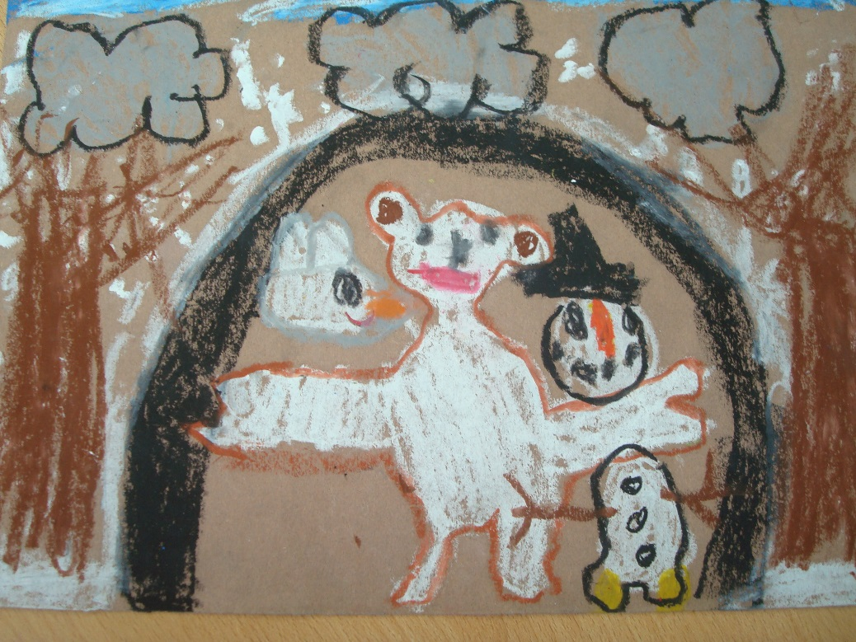
Και έμειναν για λίγο έως ότου σταμάτησε να χιονίζει και συνέχισαν το ταξίδι τους! Έφτασαν σε ένα άλλο βουνό, όμως είχε περάσει η ώρα για τα καλά και έπρεπε να γυρίσουν στις οικογένειές τους. Έδωσαν όμως μία υπόσχεση ότι θα ξανασυναντηθούν για να παίξουν και πάλι μαζί!

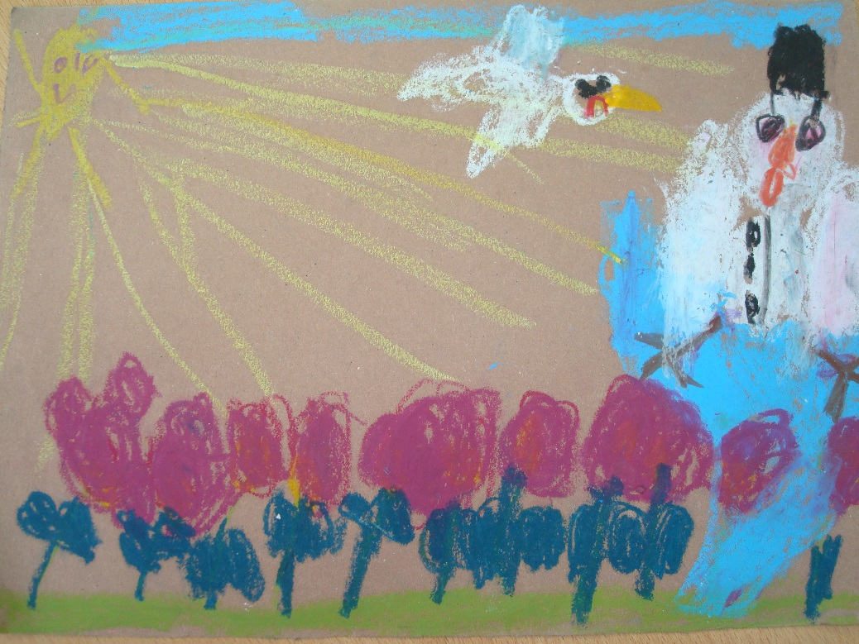
Η Άνοιξη είχε μπει για τα καλά, και οι δύο φίλοι συναντήθηκαν όπως είχαν δώσει υπόσχεση για να παίξουν πάλι μαζί. Όμως ο ζεστός καιρός, έκανε τον χιονάνθρωπο να λιώνει. Μία λύση έπρεπε να βρεθεί..

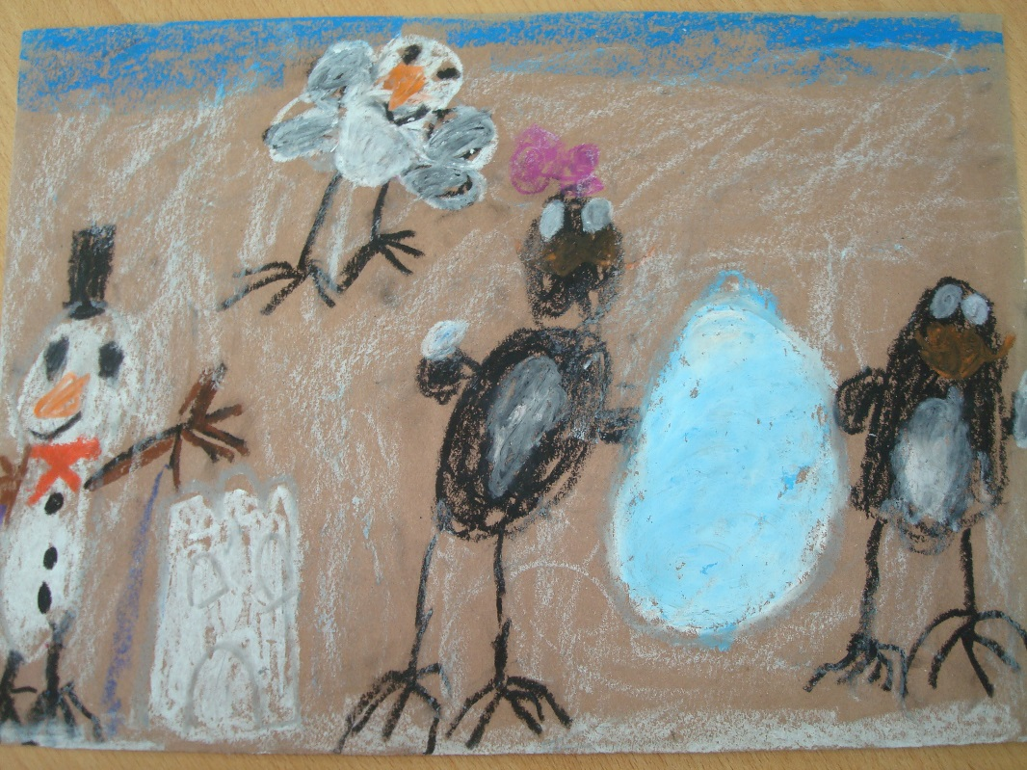
Γλάρος: «το βρήκα! Θα σε πάρω να πετάξουμε μέχρι το Βόρειο Πόλο, εκεί έχει πολύ κρύο και χιόνια και δε θα λιώσεις καλέ μου χιονάνθρωπε!» και πήρε τον Πάκη και πέταξαν μέχρι το Βόρειο Πόλο! Εκεί έπαιξαν χιονοπόλεμο, έφτιαξαν κάστρα από χιόνι, έπαιξαν ποδόσφαιρο από χιονόμπαλα, και έκαναν και σκι , που ήταν το αγαπημένο τους παιχνίδι! Συνάντησαν και δύο πιγκουίνους, τον Άκη τον Πιγκουινάκη και τη Νίτσα την Πιγκουινίτσα, έγιναν φίλοι μαζί τους και τους φιλοξένησαν στο σπίτι τους και έγινα τέσσερις αχώριστοι φίλοι!

Μια μέρα ο Άκης ο Πιγκουινάκης πήγε ψάρεμα και έπιασε 3 ψάρια.
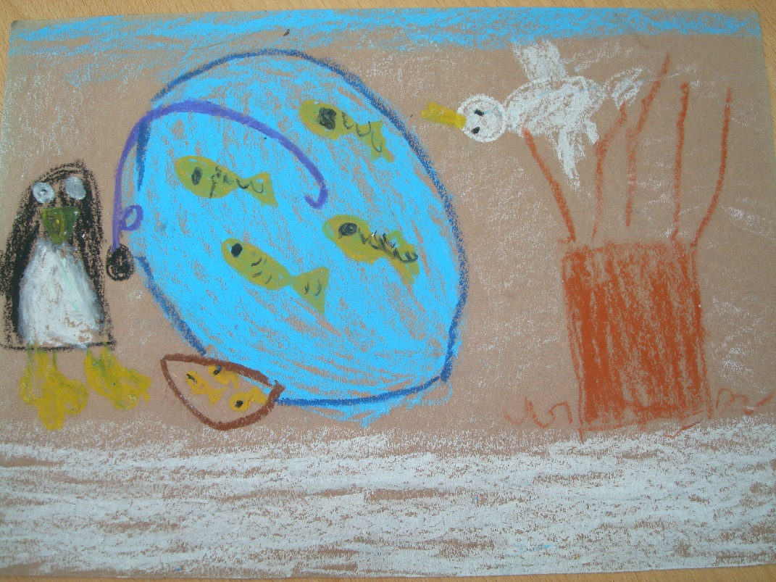

Πήγε στο σπίτι για να τα καθαρίσει και να τα ψήσει και να καλέσει τους φίλους του να τα φάνε μαζί.Την ώρα που τα καθάριζε βρήκε μέσα στην κοιλιά του ενός ψαριού ένα δαχτυλύδι.Το πήρε στα χέρια του και όταν το φόρεσε έγινε αόρατος.Μετά όταν το ξανάβγαλε ξανάγινε όπως ήταν πριν.Σκέφτηκε να το φορέσει όταν έρθουν οι φίλοι του για να τους κάνει έκπληξη.

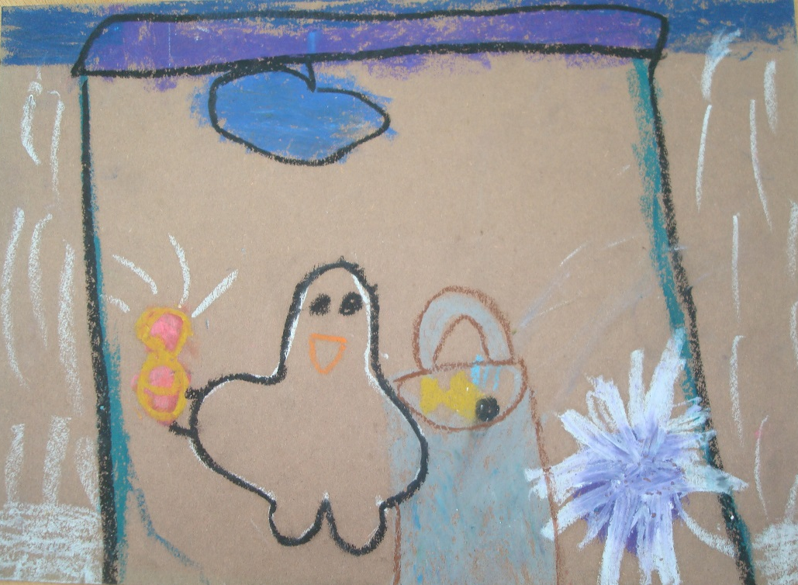

Μαγείρεψε τα ψάρια με πατάτες και σαλάτα,έστρωσε το τραπέζι με ένα ωραίο τραπεζομάντηλο, λουλούδια και κεριά.Η ώρα έγινε 6 ήταν η ώρα που θα έρχονταν οι φίλοι του.Φόρεσε το δαχτυλίδι και στάθηκε πίσω απο την πόρτα.Σε λίγο ακούστηκε το κουδούνι να χτυπάει ντιν ντον.Άνοιξε την πόρτα και τους είπε: « καλησπέρα» .Κοίταξαν να τον δουν αλλά δεν τον έβλεπαν και φοβήθηκαν.Τους είπε ελάτε στο τραπέζι .Οι τρείς φίλοι ο Χιονάνθρωπος,ο γλάρος,και η πιγκουνίτσα δεν ήξεραν ποιος μιλούσε.

Χιονάνθρωπος:-Μα πού είσαι;
Πιγκουινίτσα: -Γιατί δεν σε βλέπουμε και μόνο σε ακούμε;
Πιγκουίνος:-Επειδή φοράω το μαγικό δαχτυλίδι που με κάνει αόρατοΤώρα θα με δείτε που θα το βγάλω.Έτσι παρουσιάστηκε μπροστά τους.Σας έκανα ένα αστειάκι ελάτε τώρα να φάμε.
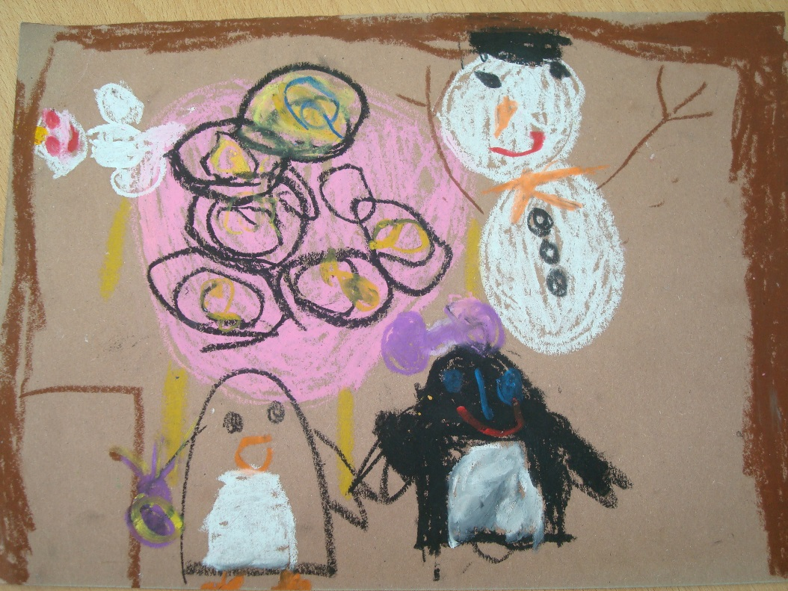

Καθώς έτρωγαν χτύπησε το κουδούνι.Άνοιξαν την πόρτα και μπήκε μέσα η μεγάληάσπρη αρκούδα που ήταν πεινασμένη έτοιμη να τους φάει..και άρχισε να τους κυνηγά.Τότε ο Άκης ο πιγκουινάκης σκέφτηκε να βάλει το δαχτυλίδι να γίνει αόρατος και να βάλει τρικλοποδιά στην αρκούδα.
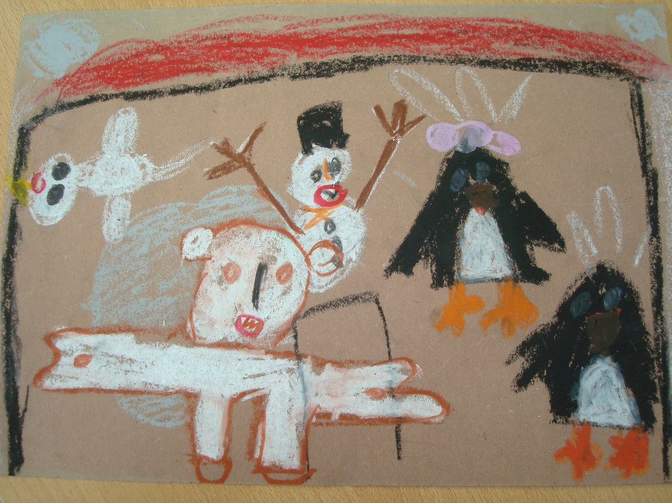

Έτσι και έγινε η αρκούδα σκόνταψε επάνω του και έπεσε κάτω.Αμέσως την έδεσαν και την έβγαλαν έξω.Έτσι οι 4 φίλοι γλίτωσαν απο τον κίνδυνο χάρη στο μαγικό δαχτύλίδι.Η ζωή ήταν πια πολύ διαφορετική με το δαχτυλίδι οι 4 φίλοι είχαν καθημερινά νέες περιπέτειες!Ζούσαν αυτοί καλά κι εμείς καλύτερα!!!
